

**Об утверждении регламентов государственных услуг, оказываемых в сфере технического и профессионального, послесреднего образования**

***Утративший силу***

Постановление акимата Жамбылской области от 31 декабря 2015 года №333. Зарегистрировано Департаментом юстиции Жамбылской области 14 января 2016 года № 2895. Утратило силу постановлением акимата Жамбылской области от 20 августа 2020 года №189

      Сноска. Утратило силу постановлением акимата Жамбылской области от 20.08.2020 №189 (вводится в действие по истечении десяти календарных дней после дня его первого официального опубликования).  
      Примечание РЦПИ.   
      В тексте документа сохранена пунктуация и орфография оригинала.

      В соответствии с Законом Республики Казахстан от 23 января 2001 года "О местном государственном управлении и самоуправлении в Республике Казахстан", Законом Республики Казахстан от 15 апреля 2013 года "О государственных услугах" акимат Жамбылской области **ПОСТАНОВЛЯЕТ:**

      1. Утвердить прилагаемые:

      1) регламент государственной услуги "Перевод и восстановление обучающихся в организациях образования, реализующих образовательные программы технического и профессионального, послесреднего образования";

      2) регламент государственной услуги "Выдача справки лицам, не завершившим техническое и профессиональное, послесреднее образование".

      2. Коммунальному государственному учреждению "Управление образования акимата Жамбылской области" в установленном законодательством порядке обеспечить:

      1) государственную регистрацию настоящего постановления в органах юстиции;

      2) в течение десяти календарных дней после государственной регистрации настоящего постановления его направление на официальное опубликование в периодических печатных изданиях и в информационно-правовой системе "Әділет";

      3) размещение настоящего постановления на интернет-ресурсе акимата Жамбылской области.

      3. Контроль за исполнением настоящего постановления возложить на заместителя акима области Е. Манжуова.

      4. Настоящее постановление вступает в силу со дня государственной регистрации в органах юстиции и вводится в действие по истечении десяти календарных дней после дня его первого официального опубликования.

|  |  |
| --- | --- |
| *Аким области* | *К. Кокрекбаев* |

|  |  |
| --- | --- |
|  | Утвержден постановлением акимата Жамбылской области № 333 от 31 декабря 2015 года |

**Регламент государственной услуги**

**"Перевод и восстановление обучающихся в организациях образования, реализующих образовательные программы технического и профессионального, послесреднего образования"**

**1. Общие положения**

      1. Государственная услуга "Перевод и восстановление обучающихся в организациях образования, реализующих образовательные программы технического и профессионального, послесреднего образования" (далее - государственная услуга) оказывается организациями технического и профессионального, послесреднего образования (далее - услугодатель) в соответствии со стандартом государственной услуги "Перевод и восстановление обучающихся в организациях образования, реализующих образовательные программы технического и профессионального, послесреднего образования" (далее - стандарт) утвержденным приказом Министра образования и науки Республики Казахстан № 627 от 6 ноября 2015 года "Об утверждении стандартов государственных услуг, оказываемых в сфере технического и профессионального, послесреднего образования" (зарегистрирован в Реестре государственной регистрации нормативных правовых актов №12366).

      Прием заявлений и выдача результатов оказания государственной услуги осуществляются через канцелярию услугодателя.

      2. Форма оказания государственной услуги: бумажная.

      3. Результатом оказания государственной услуги является приказ о переводе или восстановлении обучающихся в учебное заведение технического и профессионального, послесреднего образования.

      Форма предоставления результата государственной услуги: бумажная.

**2. Описание порядка действий структурных подразделений (работников) услугодателя в процессе оказания государственной услуги**

      4. Основанием для начала процедуры (действия) по оказанию государственной услуги является получение услугодателем заявления и документов услугополучателя, необходимых для оказания государственной услуги, в соответствии с пунктом 9 стандарта.

      5. Содержание каждой процедуры (действия), входящей в состав процесса оказания государственной услуги, длительность еҰ выполнения:

      для перевода:

      1) прием, регистрация документов, необходимых для оказания государственной услуги – не более 15 минут;

      с момента сдачи пакета документов услугодателю – в течение одного месяца, но не позже, чем за пять дней до начала очередной экзаменационной сессии принимающей организации образования;

      в случае переезда родителей или законных представителей несовершеннолетнего обучающегося на другое место жительства, допускается его перевод не в каникулярный период при представлении подтверждающих документов.

      2) рассмотрение документов услугополучателя и направление их для выполнения – не более 1 календарного дня;

      3) рассмотрение документов услугополучателя на соответствие предъявляемым требованиям и подготовка результата государственной услуги – не более 27дней;

      4) подписывание и направление результата государственной услуги руководителю заместителем руководителя по учебной работе услугодателя – не более 1 календарного дня;

      5) подписывание результата государственной услуги руководителем услугодателя – не более 1 календарного дня;

      6) выдача результата государственной услуги – не более 30 минут.

      для восстановления:

      прием, регистрация документов, необходимых для оказания государственной услуги – не более 15 минут;

      для восстановления отчисленных в течение семестра за неоплату обучения, в случае погашения задолженности;

      в течение четырех недель после дня отчисления при предъявлении документа о погашении задолженности по оплате, в течение трех рабочих дней.

      2) рассмотрение документов услугополучателя и направление их для выполнения – не более 1 календарного дня;

      3) рассмотрение документов услугополучателя на соответствие предъявляемым требованиям и подготовка результата государственной услуги – не более 11 дней;

      4) подписывание и направление результата государственной услуги

      руководителю заместителем руководителя по учебной работе услугодателя – не более 1 календарного дня;

      5) подписывание результата государственной услуги руководителем услугодателя – не более 1 календарного дня;

      6) выдача результата государственной услуги – не более 30 минут.

      6. Результат процедуры (действия) по оказанию государственной услуги, который служит основанием для начала выполнения следующей процедуры (действия):

      1) зарегистрированное заявление с входящим номером, расписка;

      2) резолюция руководителя услугодателя;

      3) проект результата государственной услуги;

      4) подписанный результат государственной услуги.

**3. Описание порядка взаимодействия структурных подразделений (сотрудников) услугодателя, в процессе оказания государственной услуги**

      7. Перечень структурных подразделений (работников) услугодателя, которые участвуют в процессе оказания государственной услуги:

      1) сотрудник канцелярии услугодателя;

      2) ответственный работник;

      3) заместитель руководителя услугодателя по учебной работе;

      руководитель услугодателя;

      4) руководитель услугодателя.

      8. Описание последовательности процедур (действий) между структурными подразделениями (работниками) с указанием длительности каждой процедуры (действия):

      для перевода:

      1) работник канцелярии услугодателя в течение 15 минут с момента поступления заявления проводит анализ документов на соответствие перечню документов, предусмотренному пунктом 9 стандарта, регистрирует и передает его на рассмотрение руководителю услугодателя.

      2) руководитель услугодателя рассматривает документы услугополучателя и направляет их в учебную часть услугодателя для исполнения – в течение 1 календарного дня;

      3) сотрудник учебной части услугодателя рассматривает документы услугополучателя на соответствие предъявляемым требованиям, готовит проект результата государственной услуги и направляет заместителю по учебной работе руководителя – в течение 27 дней;

      4) заместитель руководителя по учебной работе услугодателя подписывает и направляет результат государственной услуги руководителю услугодателя – в течение 1 календарного дня;

      5) руководитель услугодателя подписывает, заверяет печатью и направляет результат государственной услуги работнику канцелярии услугодателя для выдачи услугополучателю – в течение 1 календарного дня;

      6) работник канцелярии услугодателя выдает услугополучателю результат государственной услуги в течение 15 минут.

      Для восстановления:

      1) работник канцелярии услугодателя в течение 15 минут с момента поступления заявления проводит анализ документов на соответствие перечню документов, предусмотренному пунктом 9 стандарта, регистрирует и передает его на рассмотрение руководителю услугодателя.

      2) руководитель услугодателя рассматривает документы услугополучателя и направляет их в учебную часть услугодателя для исполнения – в течение 1 календарного дня;

      3) сотрудник учебной части услугодателя рассматривает документы услугополучателя на соответствие предъявляемым требованиям, готовит проект результата государственной услуги и направляет заместителю по учебной работе руководителя – в течение 11 дней;

      4) заместитель руководителя по учебной работе услугодателя подписывает и направляет результат государственной услуги руководителю услугодателя – в течение 1 календарного дня;

      5) руководитель услугодателя подписывает, заверяет печатью и направляет результат государственной услуги работнику канцелярии услугодателя для выдачи услугополучателю – в течение 1 календарного дня;

      6) работник канцелярии услугодателя выдает услугополучателю результат государственной услуги в течение 15 минут.

**4. Описание порядка взаимодействия с центром обслуживания населения и (или) иными услугодателями, а также порядка использования информационных систем в процессе оказания государственной услуги**

      9. В соответствии со стандартом, оказание государственной услуги через центры обслуживания населения не предусмотрено.

      10. В соответствии со стандартом, государственная услуга оказывается в бумажном виде, в связи с чем, в процессе оказания государственной услуги информационные системы не используются.

      11. Подробное описание последовательности процедур (действий), взаимодействий структурных подразделений (работников) услугодателя в процессе оказания государственной услуги отражается в справочнике бизнес-процессов оказания государственной услуги, согласно приложению 1 к настоящему регламенту. Справочник бизнес-процессов оказания государственной услуги размещается на веб-портале "электронного правительства" - www.e.gov.kz, интернет–ресурсе услугодателя.

|  |  |
| --- | --- |
|  | Приложение 1 к регламенту государственной услуги "Перевод и восстановление обучающихся в организациях образования, реализующих образовательные программы технического и профессионального, послесреднего образования" |

**Справочник бизнес-процессов оказания государственной услуги**

**"Перевод и восстановление обучающихся в организациях образования, реализующих образовательные программы технического и профессионального, послесреднего образования"**

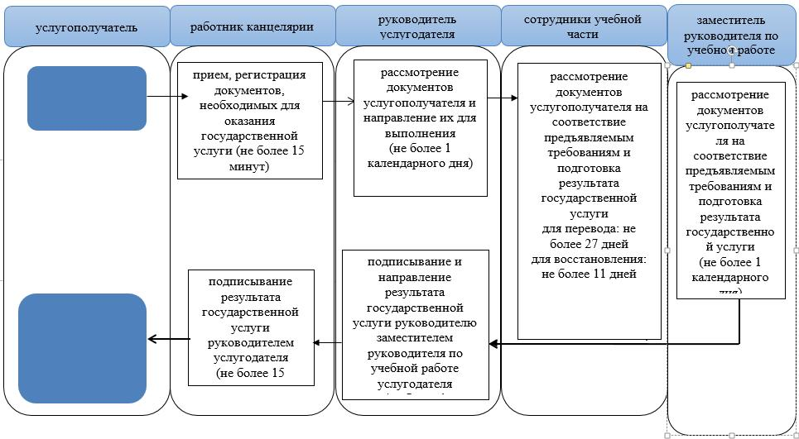

**Условные обозначения:**

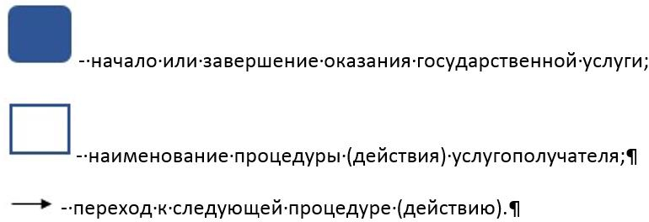

|  |  |
| --- | --- |
|  | Утвержден постановлением акимата Жамбылской области № 333 от 31 декабря 2015 года |

**Регламент государственной услуги**

**"Выдача справки лицам, не завершившим техническое и профессиональное, послесреднее образование"**

**1. Общие положения**

      1. Государственная услуга "Выдача справки лицам, не завершившим техническое и профессиональное, послесреднее образование" (далее - государственная услуга) оказывается организациями технического и профессионального, послесреднего образования (далее - услугодатель) в соответствии со стандартом государственной услуги "Выдача справки лицам, не завершившим техническое и профессиональное, послесреднее образование" (далее - стандарт), утвержденным приказом Министра образования и науки Республики Казахстан от 6 ноября 2015 года № 627 "Об утверждении стандартов государственных услуг, оказываемых в сфере технического и профессионального, послесреднего образования" (зарегистрирован в Реестре государственной регистрации нормативных правовых актов №12366).

      Прием заявлений и выдача результатов оказания государственной услуги осуществляются через канцелярию услугодателя.

      2. Форма оказания государственной услуги: бумажная.

      3. Результат оказания государственной услуги - справка, выдаваемая лицам, не завершившим техническое и профессиональное, послесреднее образование по форме согласно приложению 1 к стандарту государственной услуги.

      Форма предоставления результата государственной услуги: бумажная.

**2. Описание порядка действий структурных подразделений (работников) услугодателя в процессе оказания государственной услуги**

      4. Основанием для начала процедуры (действия) по оказанию государственной услуги является получение услугодателем заявления и документов услугополучателя, необходимых для оказания государственной услуги, в соответствии с пунктом 9 стандарта.

      5. Содержание каждой процедуры (действия), входящей в состав процесса оказания государственной услуги, длительность его выполнения:

      1) прием, регистрация документов, необходимых для оказания государственной услуги – не более 30 минут;

      2) рассмотрение документов услугополучателя и направление их для выполнения – не более 30 минут;

      3) рассмотрение документов услугополучателя на соответствие предъявляемым требованиям и подготовка результата государственной услуги – не более 1 рабочего дня;

      4) подписывание и направление результата государственной услуги руководителю заместителем руководителя по учебной работе услугодателя – не более 1 рабочего дня;

      5) подписывание результата государственной услуги руководителем услугодателя –не более 1 рабочего дня;

      6) выдача результата государственной услуги – не более 30 минут.

      6. Результат процедуры (действия) по оказанию государственной услуги, который служит основанием для начала выполнения следующей процедуры (действия):

      1) зарегистрированное заявление с входящим номером, расписка;

      2) резолюция руководителя услугодателя;

      3) проект результата государственной услуги;

      4) подписанный результат государственной услуги.

**3. Описание порядка взаимодействия структурных подразделений (сотрудников) услугодателя, в процессе оказания государственной услуги**

      7. Перечень структурных подразделений (работников) услугодателя, которые участвуют в процессе оказания государственной услуги:

      1) сотрудник канцелярии услугодателя;

      2) ответственный работник;

      3) заместитель руководителя услугодателя по учебной работе;

      4) руководитель услугодателя.

      8. Описание последовательности процедур (действий) между структурными подразделениями (работниками) с указанием длительности каждой процедуры (действия):

      1) работник канцелярии услугодателя в течение 30 минут с момента поступления заявления проводит анализ документов на соответствие перечню документов, предусмотренному пунктом 9 стандарта, регистрирует и передает его на рассмотрение руководителю услугодателя.

      Подтверждением принятия документов является выдача расписки с указанием фамилии и инициалов лица, принявшего документов, а также штамп, входящий номер и дата;

      2) руководитель услугодателя рассматривает документы услугополучателя и направляет их в учебную часть услугодателя для исполнения – в течение 30 минут;

      3) сотрудник учебной части услугодателя рассматривает документы услугополучателя на соответствие предъявляемым требованиям, готовит проект результата государственной услуги и направляет заместителю по учебной работе руководителя – в течение 1 рабочего дня;

      4) заместитель руководителя по учебной работе услугодателя подписывает и направляет результат государственной услуги руководителю услугодателя – в течение 1 рабочего дня;

      5) руководитель услугодателя подписывает, заверяет печатью и направляет результат государственной услуги работнику канцелярии услугодателя для выдачи услугополучателю – в течение 1 рабочего дня;

      6) работник канцелярии услугодателя выдает услугополучателю результат государственной услуги в течение 30 минут.

**4. Описание порядка взаимодействия с центром обслуживания населения и (или) иными услугодателями, а также порядка использования информационных систем в процессе оказания государственной услуги**

      9. В соответствии со стандартом, оказание государственной услуги через центры обслуживания населения не предусмотрено.

      10. В соответствии со стандартом, государственная услуга оказывается в бумажном виде, в связи с чем, в процессе оказания государственной услуги информационные системы не используются.

      11. Подробное описание последовательности процедур (действий), взаимодействий структурных подразделений (работников) услугодателя в процессе оказания государственной услуги отражается в справочнике бизнес-процессов оказания государственной услуги, согласно приложению 1 к настоящему регламенту. Справочник бизнес-процессов оказания государственной услуги размещается на веб-портале "электронного правительства" - www.e.gov.kz, интернет–ресурсе услугодателя.

|  |  |
| --- | --- |
|  | Приложение 1 к регламенту государственной услуги "Выдача справки  лицам, не завершившим техническое и профессиональное, послесреднее образование" |

**Справочник бизнес-процессов оказания государственной услуги**

**"Выдача справки лицам, не завершившим техническое и профессиональное, послесреднее образование**

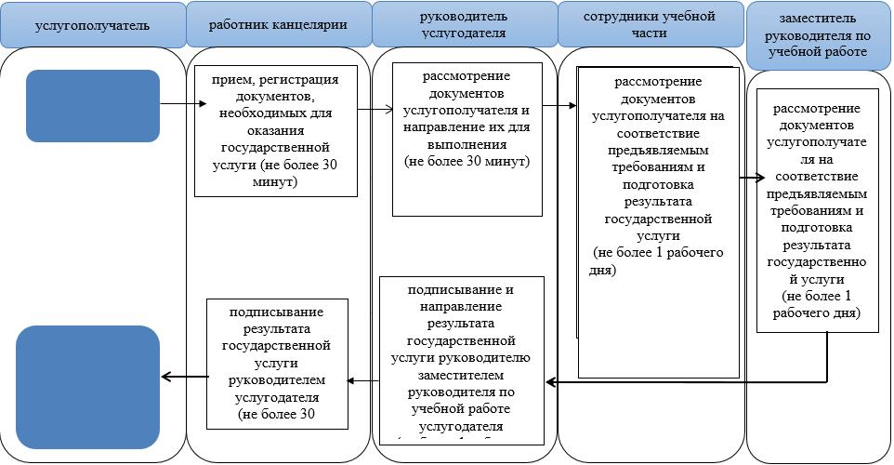

**Условные обозначения:**

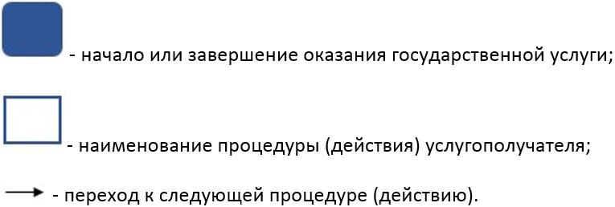

© 2012. РГП на ПХВ «Институт законодательства и правовой информации Республики Казахстан» Министерства юстиции Республики Казахстан